Председатель районного объединения профсоюзов Валентина Жемайтук приняла участие в расширенном заседании Президиума Совета Гродненского областного объединения профсоюзов

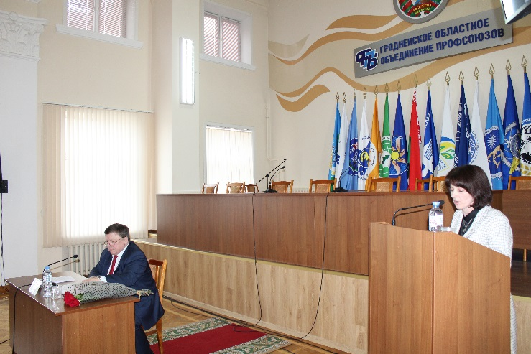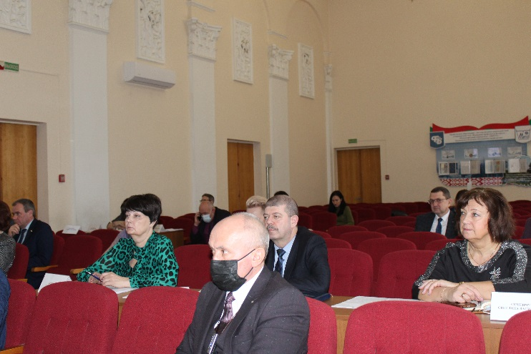

Одним из вопросов повестки дня 23 февраля 2022 года на заседании Президиума Совета Гродненского областного объединения профсоюзов было подведение итогов проведения мониторинга внутрипрофсоюзной дисциплины в первичных профсоюзных организациях Вороновского районного объединения профсоюзов.
В своём выступлении профсоюзный лидер отметила, что в декабре 2021 года были осуществлены выборочные мониторинги первичных профсоюзных организаций Вороновского района, выявлены положительные и отрицательные моменты в ведении делопроизводства ППО. Было отмечено, что в целом по району план по оздоровлению и санаторно-курортному лечению членов профсоюзов за 2021 год почти выполнен, в том числе за счёт участия членов профсоюза в турах выходного дня.
Валентина Зеноновна рассказала о проделанной работе по созданию новых первичек, по снижению показателя количества первичных профсоюзных организаций – «отказников».
Было отмечено, что после проведенных в 2021 году отчетных собраний в ППО Вороновского района с участием и под контролем представителей вышестоящих профсоюзных структур, отмечается усиление исполнительской, внутрипрофсоюзной дисциплины. Однако из-за эпидеомилогической ситуации стандарт профсоюзного бюджета исполняется частично. Вопрос о создании новых ППО на сегодняшний день остается открытым.

